**BỆNH ÁN** **PHỤ KHOA**

**I. Hành chính:**

Họ tên: Du Tú P.

Tuổi: 1984 (38 tuổi)

PARA: 2012

Địa chỉ: Quận Tân Phú – Tp HCM

Nghề nghiệp: tự do (make up)

Ngày giờ đến khám: 8h ngày 15/09/2022

**II. Lý do đến khám**:

Đau khi quan hệ, tiểu đau

**III. Tiền căn**

1. *Tiền căn gia đình*:

Chưa ghi nhận tiền căn ung thư phụ khoa, u xơ tử cung, tiền căn ung thư đại tràng không polyp

1. *Tiền căn bản thân*
2. *Tiền căn nội khoa*

* Chưa ghi nhận đái tháo đường, tăng huyết áp, bệnh lý ung thư, bệnh lý tuyến giáp, suy giảm miễn dịch
* Chưa ghi nhận dị ứng thuốc/thức ăn

1. *Tiền căn ngoại khoa:*

* Chưa ghi nhận tiền căn phụ khoa
* Không ghi nhận tiền căn chấn thương

1. ***Tiền căn phụ khoa:***

* Kinh lần đầu năm 14 tuổi, chu kỳ kinh đều 28 ngày, hành kinh 4ngày, lượng máu kinh vừa (3 bvs/ngày) đỏ sậm, không đông, không kèm đau bụng trước/trong/sau hành kinh . kinh chót 28/8
* Khám phụ khoa định kì, ghi nhận năm 2019, bệnh nhân ngứa âm đạo, được chẩn đoán viêm âm đạo, điều trị bằng thuốc uống, thuốc đặt âm đạo, điều trị 10 ngày, hết triệu chứng , không tái phát
* Chưa ghi nhận tiền căn UXTC, ung thư phụ khoa, tiền căn STDs, viêm vùng chậu trước đây
* Chồng BN có quan hệ tình dục với nhân viên quán bar nhiều lần trong 1 năm nay =))
* Không có thói quen thụt rửa âm đạo hay sử dụng sex toys, không sử dụng bao cao su khi quan hệ, bệnh nhân khẳng định chỉ quan hệ với chồng.

1. ***Tiền căn sản khoa****:*

* Lập gia đình năm 24 tuổi
* PARA: 2012
  + 24 tuổi: bỏ thai 4 tuần, bằng biện pháp nội khoa.
  + 25 tuổi: con thứ nhất, sinh mổ vì thiểu ối, không chuyển dạ, 40w, CNLS 3500g, hậu sản ổn
  + 32 tuổi: con thứ 2, sinh mổ, 38w, CNLS 3550g, hậu sản ổn

1. KHHGĐ:

* Biện pháp tránh thai: thuốc tránh thai Diane 35

**IV. Bệnh sử:**

Cách ngày khám 5 ngày, bệnh nhân thấy đau rát ở vùng âm đạo, đau khi bắt đầu quan hệ, tự hết, huyết trắng có mùi hôi, màu trắng đục, lượng không tăng, kèm tiểu đau, nước tiểu vàng trong không đục không lợn cợn. Không ghi nhận ngứa vùng âm đạo, âm hộ.

**V. Khám**: (9h ngày 12/09/2022)

*1 . Tổng trạng*

- Tỉnh, tiếp xúc tốt

- Da niêm hồng, không xuất huyết

- Sinh hiệu: M:  85 lần/phút       HA: 120/80 mmHg         NT: 22 lần/phút              T: 370C

- Thể trạng. CN: 55kg; CC: 1m60

- Hạch ngoại biên không sờ chạm.

- Không phù

- Đầu mặt cổ: cân đối, không u, tuyến giáp không to.

- Ngực: tim đều, phổi trong

*2. Khám bụng:*

- Bụng cân đối, di động theo nhịp thở, không sẹo mổ.

- Gõ trong

- Bụng mềm, không sờ thấy u

*3. Khám phụ khoa.*

- Âm hộ: không sang thương, không viêm đỏ, có mảng trắng

- Âm đạo: không đỏ huyết trắng đục, nhiều, lỏng, có mùi hôi , không test pH, KOH,

- CTC láng , không viêm đỏ, đau khi sờ chạm

- TC: Ngã trước, kích thước: bình thường

- Phần phụ phải: Khó xác định Phần phụ trái: Khó xác định

- Túi cùng mềm

**VII. Tóm tắt bệnh án**

BN nữ, 38 tuổi, PARA 2012, đến khám vì đau khi quan hệ, tiểu đau. Qua hỏi bệnh và thăm khám ghi nhận các vấn đề:

1. Đau rát âm đạo khi quan hệ tình dục. Tiểu đau
2. Dịch âm đạo trắng đục, nhiều, lỏng, có mùi hôi
3. Yếu tố nguy cơ: không sử dụng bao cao su, chồng BN có hành vi tình dục nguy cơ
4. Tiền căn Viêm âm đạo 1 lần/năm 2019, đáp ứng điều trị thuốc đặt thuốc uống không tái phát

**IX. Chẩn đoán sơ bộ:**

Loạn khuẩn âm đạo

**X. Chẩn đoán phân biệt**

Viêm âm đạo do nấm

Viêm âm đạo do tác nhân gây STDs

**XI. Biện luận:**

Bệnh nhân có huyết trắng đục, nhiều, lỏng, có mùi hôi, đau rát khi quan hệ, tiểu đau, nguyên nhân có thể có

* Loạn khuẩn âm đạo: nghĩ nhiều vì thỏa 1/3 tiêu chuẩn Amsel chẩn đoán loạn khuẩn âm đạo, 2 tiêu chuẩn còn lại chưa thực hiện được -> soi huyết trắng tìm Clue cells
* Viêm âm đạo do nấm Candida spp: ít nghĩ vì không có khí hư đặc trưng, nhưng có đau rát khi quan hệ nên chưa loại trừ
* Viêm âm đạo do tác nhân STDs (Lậu, Trichimonas vaginalis): mặc dù không có huyết trắng vàng xanh không loại trừ vì bệnh nhân có yếu tố nguy cơ -> XN các bệnh lây qua đường tình dục khác: HIV Ag/Ab, NAAT Trichomonas vaginalis, Chlamydia, lậu, VDRL, RPR

-> đề nghị soi huyết trắng để chẩn đoán tác nhân

**XII. Cận lâm sàng: (ngày 15/09/2022)**

* 1. Soi huyết trắng
  2. HIV Ag/Ab, NAAT Trichomonas vaginalis, Chlamydia, lậu, VDRL, RPR

Kết quả CLS

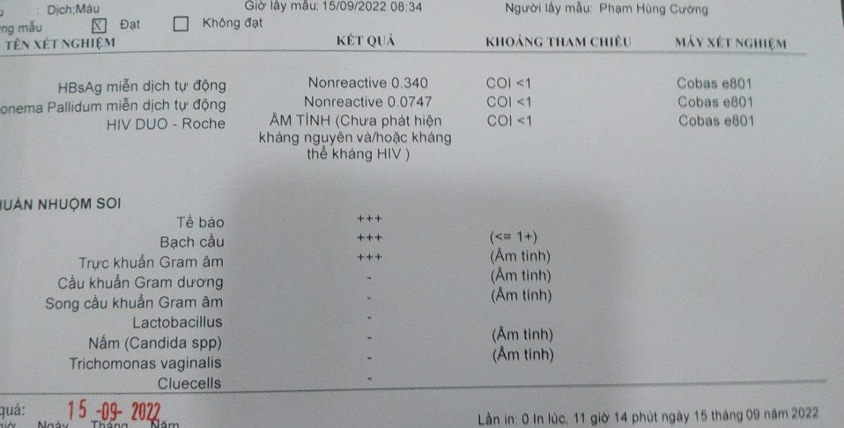

Kết quả soi huyết trắng có trực khuẩn gram âm +++, nhưng không tìm thấy clue cell, kèm bạch cầu +++ -> ít nghĩ loạn khuẩn âm đạo

Soi không thấy nấm Candida spp kèm khí hư không đặc trưng nên loại trừ

Soi không ghi nhân Trichomonas vaginalis nhưng không loại trừ cần làm thêm NAAT

XN HIV, Treponema pallidium âm tính

-> nghĩ nhiều viêm âm đạo

**XIII. Chẩn đoán xác định**:

viêm âm đạo

**XIV. Điều trị:**

1. Hướng điều trị:

* Kháng sinh là chủ yếu, bổ sung Lactobacilus để ngừa tái phát
* Hướng dẫn vệ sinh âm đạo
* Tư vấn tầm soát STDs cho bệnh nhân và chồng bệnh nhân

1. Điều trị cụ thể

* Metronidazole 500 mg uống 2l/ngày x 7 ngày. Tái khám sau 7 ngày

**XV. Tiên lượng:**

* Tiên lượng trung bình, bệnh nhân loạn khuẩn âm đạo lần 2 trong 3 năm, nhưng bệnh nhân có yếu tố nguy cơ cao nên không loại trừ tác nhân STDs

### Bình luận

BN đến vì tiểu đau -> nghĩ tới NT tiểu -> TPTNT

YTNC của BN: chồng (bà này là F2 thôi)

Huyết trắng: có khi là sinh lí

Đau khi quan hệ: là cảm giác, cũng có thể NT tiểu

Khám: phải thấy ÂĐ viêm: sưng nóng đỏ đau

Kết quả soi: này là bình thường của người phụ nữ bình thường

CĐ viêm âm đạo:

* tiêu chuẩn Amsel: ¾ nhưng trên LS phải có 2 cái thôi (huyết trắng + clue cell) vì 2 tc kia không làm đc
* do tác nhân gì
  + Nấm
  + Lậu
  + Loạn khuẩn
  + Trichomonas vaginalis
* NAAT: ở HCM chả biết làm ở đâu, hầu như k ai làm
  + Thay bằng IgM, IgG

STD khác

* HIV
* Giang mai: xăng giang mai
* Chlamydia: viêm vùng chậu

Lâm sàng thì là điều trị theo kinh nghiệm

* Bạch cầu => loạn khuẩn nè => điều trị Metronidazole 7 ngày k hết thì quay lại